Laboratorio de Computación
Salas A y B

Profesor(a): | Karina García Morales
Asignatura: | Fundamentos de programación
Grupo: | 22
No de Práctica(s): | 4
Alumno: | González Gutiérrez José Manuel
No. de lista: | 12
Semestre: | 2026-2
Fecha de entrega: | 10/03/26
Observaciones:

CALIFICACIÓN: ________________

Pràctica 3 Solución de problemas y algoritmos

Objetivos :El alumno elaborará diagramas de flujo que representen soluciones algorítmicas vistas
como una serie de acciones que comprendan un proceso.

- Condicional doble
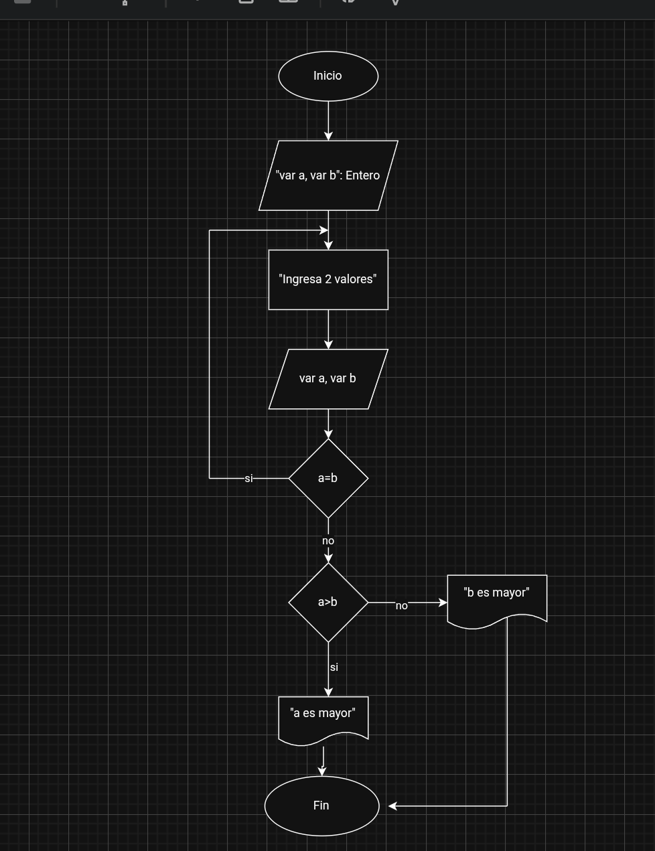

- Condicional mùltiple
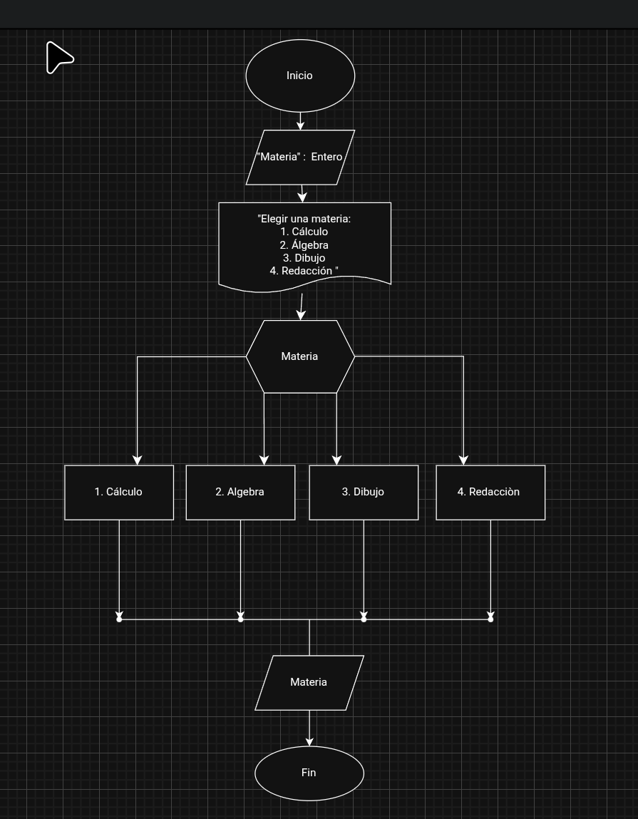

- Iterativa
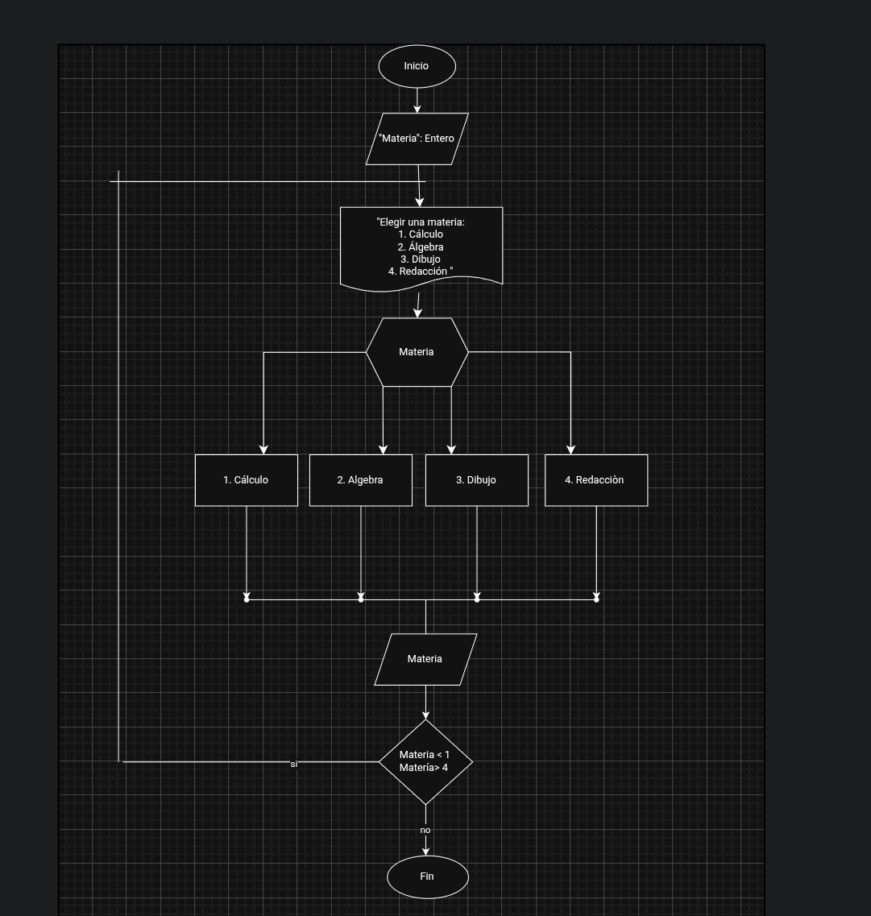

Tarea 1. “Hacer mientras”
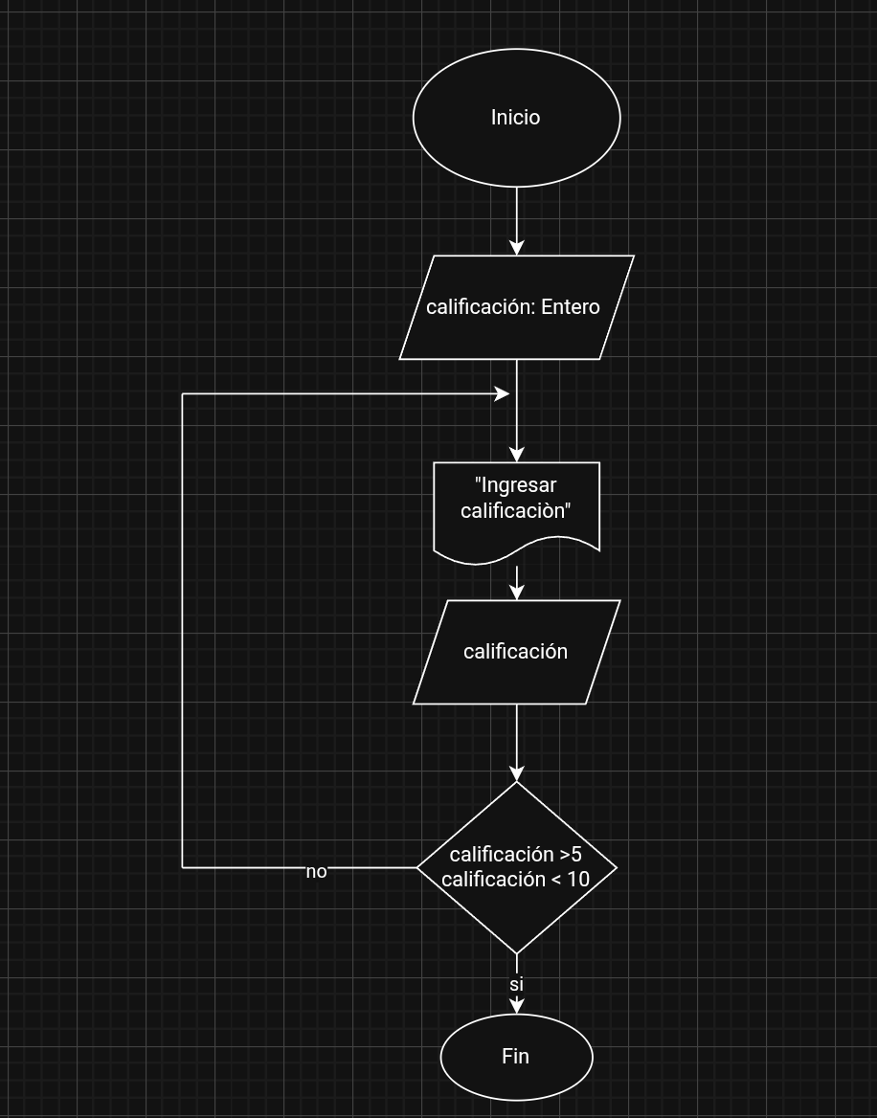

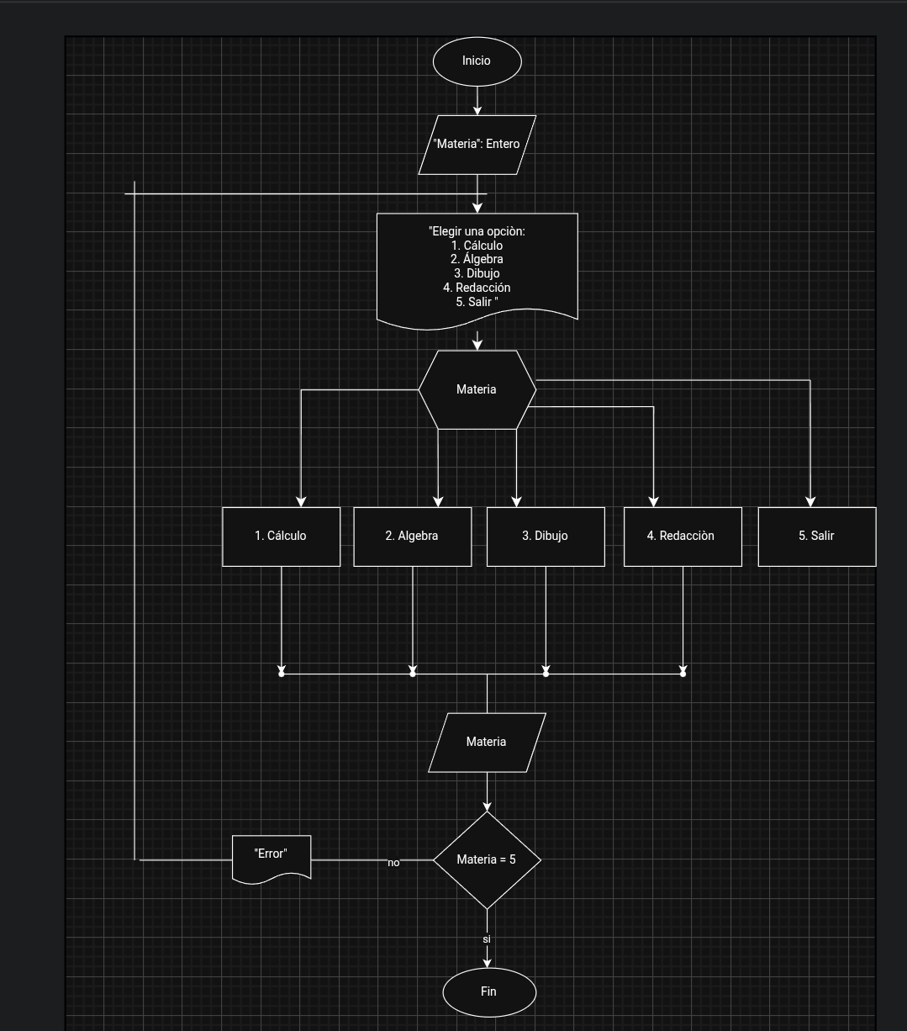

Tarea 2
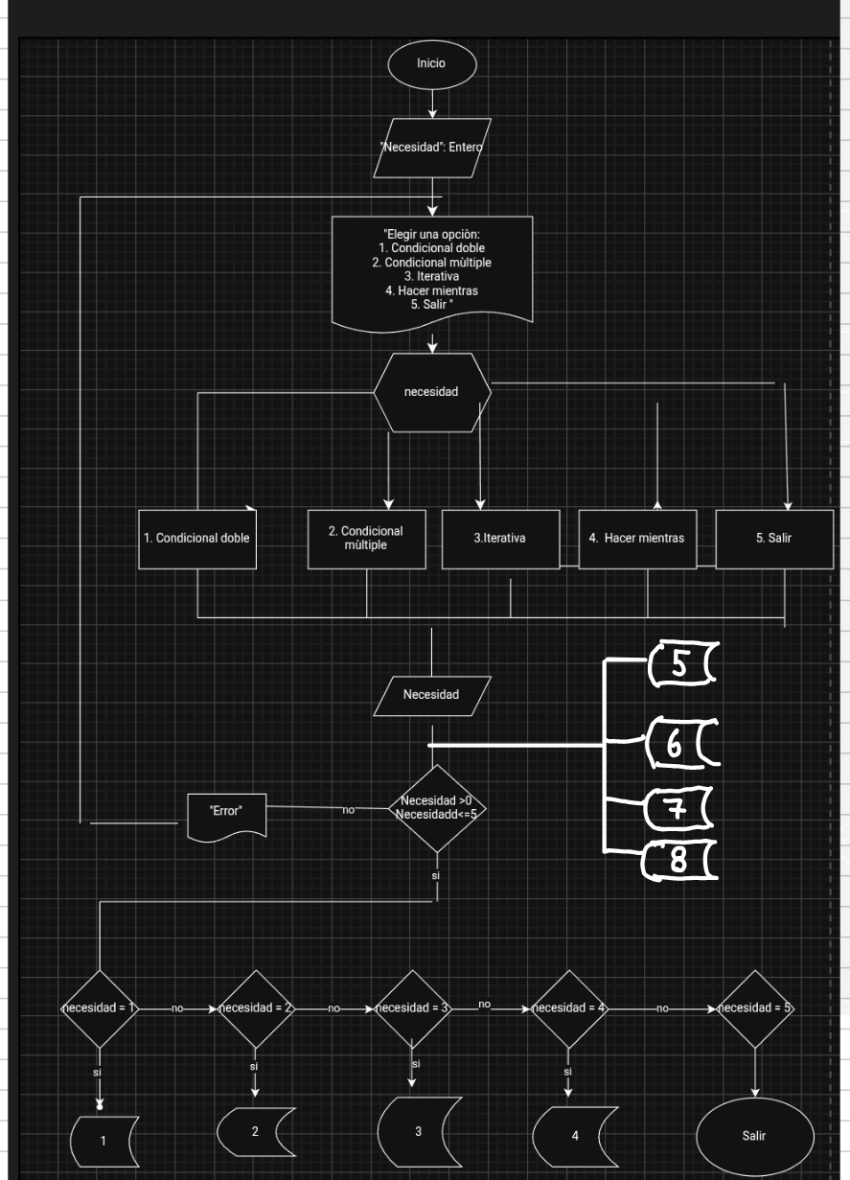
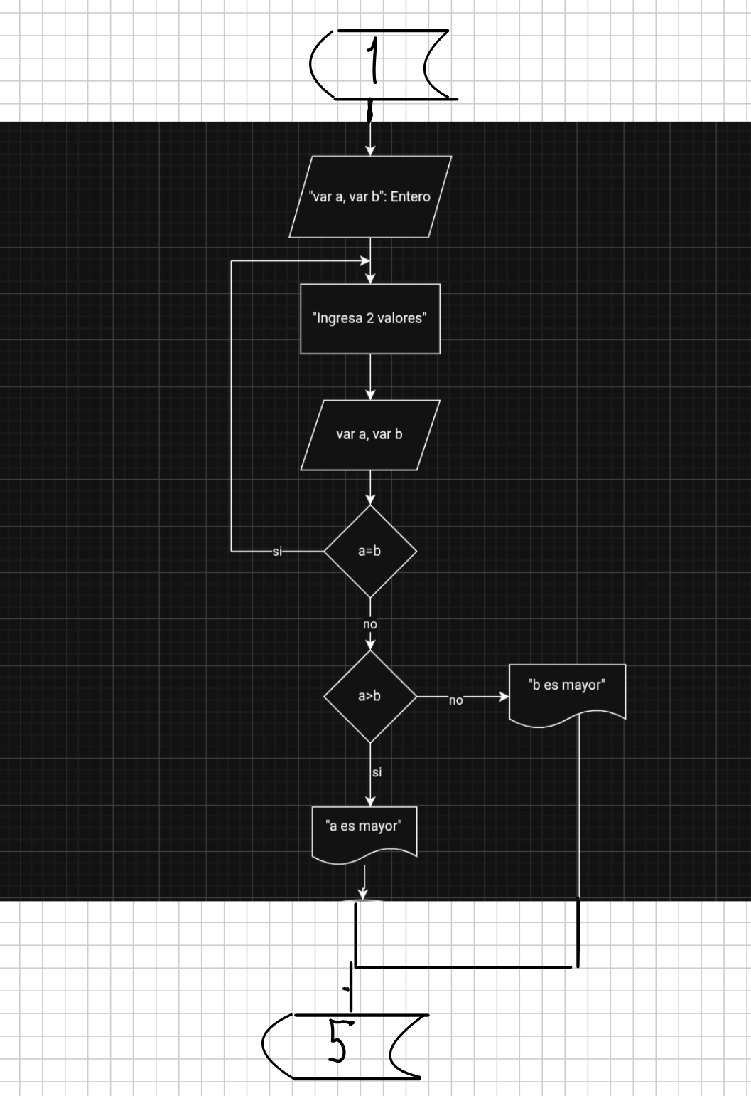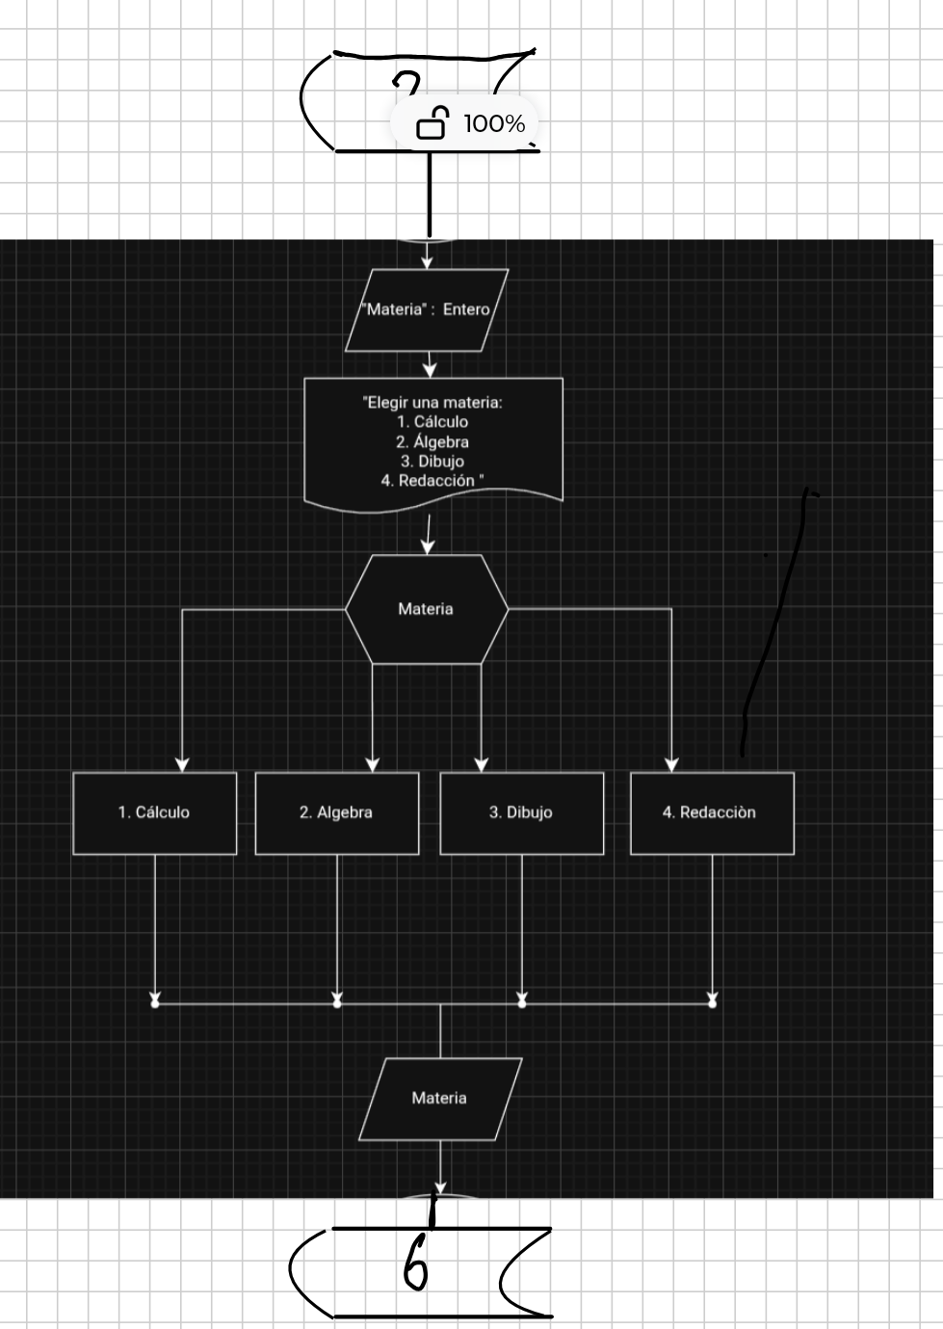
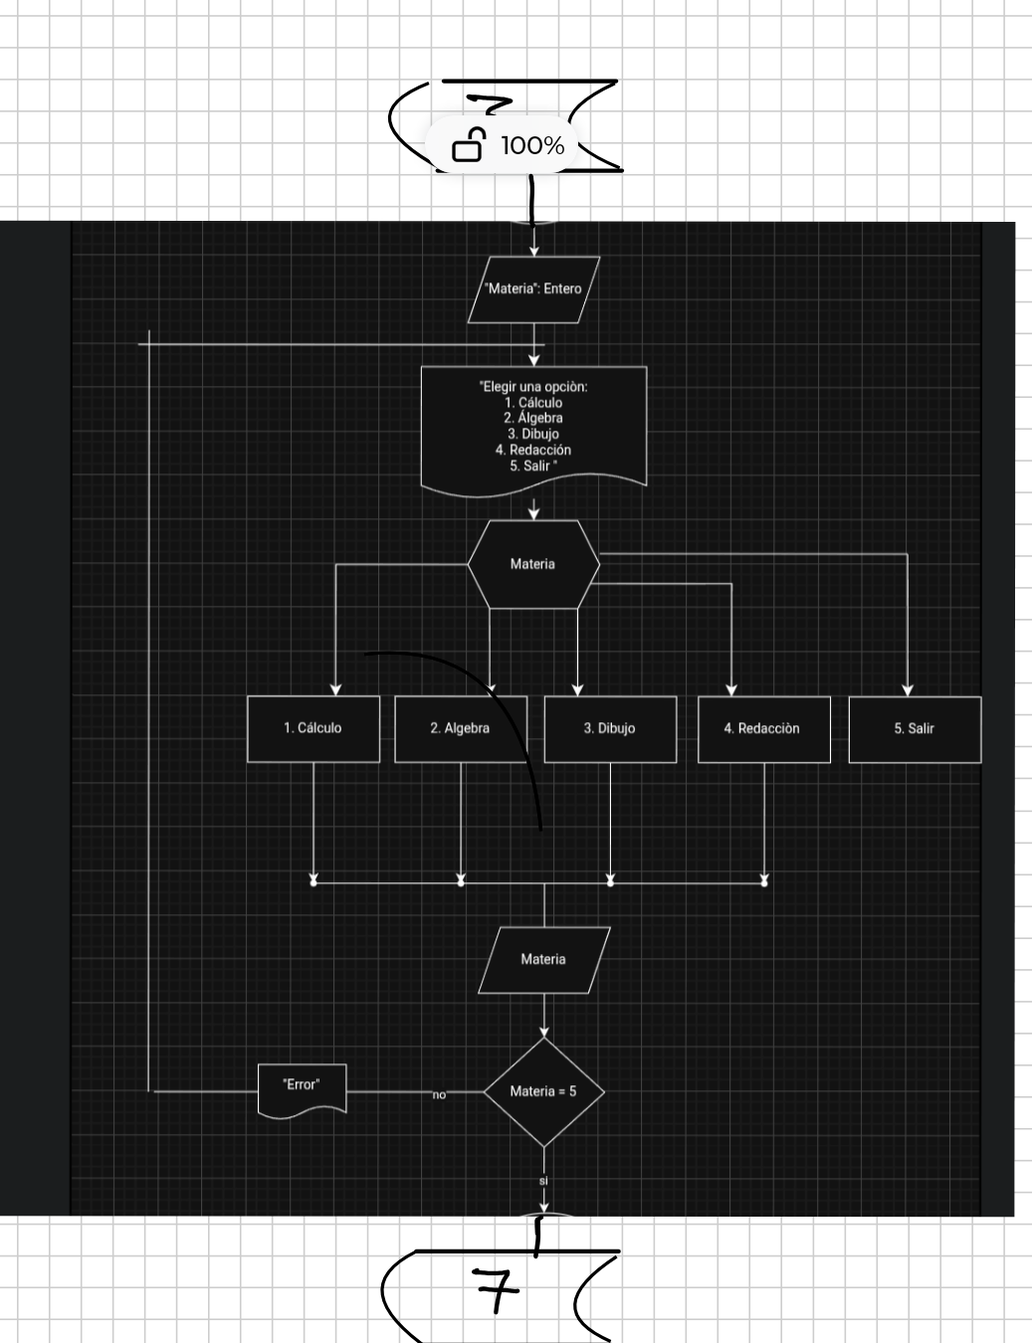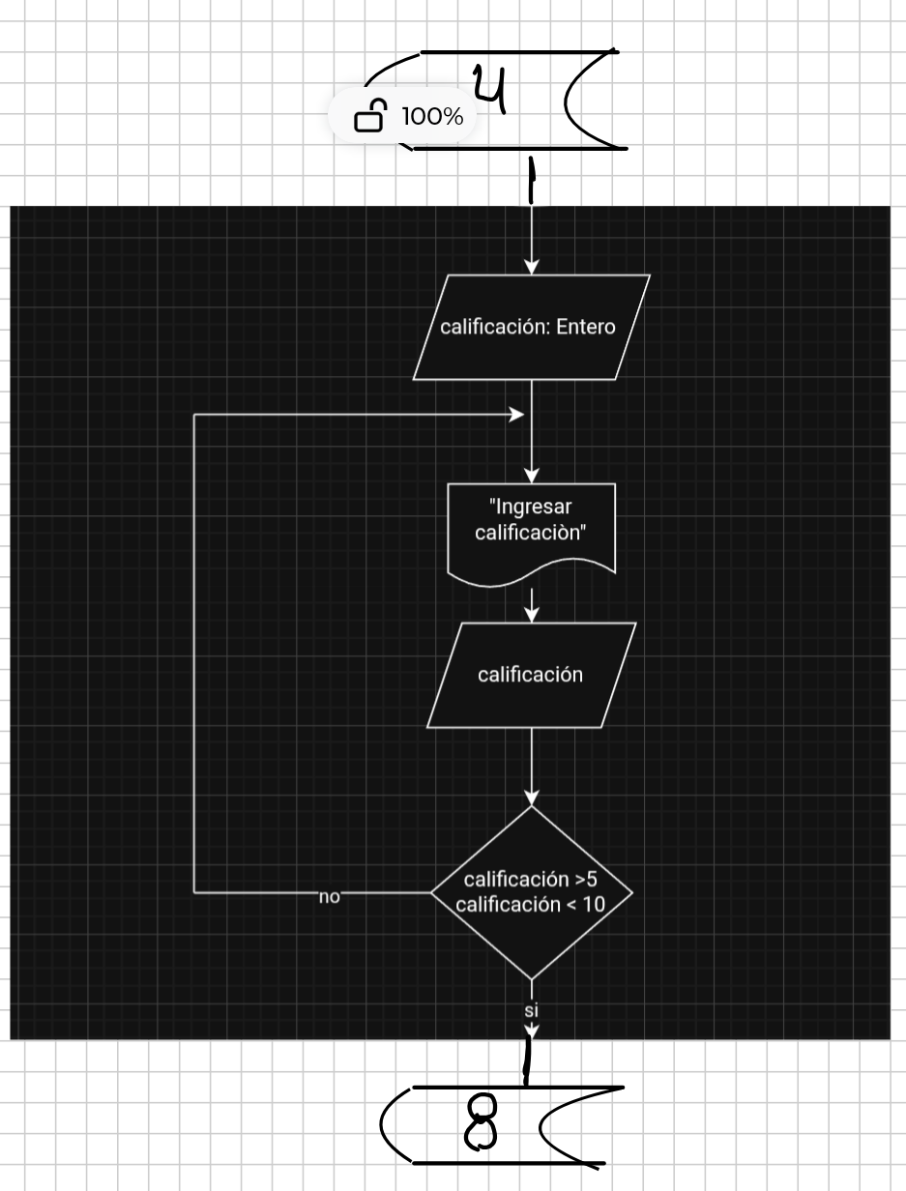

Conclusiones
Por medio de las actividades realizadas en el laboratorio puedo decir que la práctica de estas herramientas no solo es útil para el diseño y análisis de procesos, sino que también ayuda a desarrollar habilidades de resolución de problemas y pensamiento crítico.

En particular, la estructura iterativa y los condicionales permiten abordar problemas complejos de manera sistemática y lógica, lo que es fundamental en la resolución de problemas en cualquier campo. Además, la práctica de diagramas de flujo y menús ayuda a comunicar ideas y procesos de manera efectiva, lo que es esencial en equipos de trabajo y proyectos.
Referencias
▪ Metodología de la programación. Osvaldo Cairó, tercera edición, México D.F.,
Alfaomega 2005.
Metodología de la programación a través de pseudocódigo. Miguel Ángel
Rodríguez Almeida, primera edición, McGraw Hill

